
Игра "Волшебная шляпа"

Перед началом этой подвижной музыкальной игры для детей нужно приготовить большую шляпу. Чем более необычно она будет выглядеть, тем более будет казаться «волшебной».

Дети и ведущий взрослый встают в круг, в руках у ведущего шляпа. Включается музыка, и шляпу начинают передавать по кругу, из рук в руки. Неожиданно музыка заканчивается. Тот, у кого на руках шляпа, должен надеть её на голову. Шляпа «творит волшебство» и превращает игрока в какого-нибудь персонажа. Нужно выйти в центр круга и изобразить кого-нибудь: сказочного героя, животного или предмет, при этом использовать слова нельзя, только звуки, движения и мимику. Остальные участники игры должны отгадать, кого изображает обладатель волшебной шляпы. Тот, кто правильно угадал, получает шляпу, все снова встают в круг и игра продолжается.



Музыкальная игра "Зеркало"
Выбирается ведущий, который встаёт лицом ко всем остальным. Он будет главным задающим, а остальные – его отражениями в зеркале. Под весёлую и озорную музыку ведущий начинает показывать различные движения, которые «отражения» должны в точности повторить. Это могут быть прыжки, приседания, махи руками или ногами, танцевальные па – всё, что угодно. По окончании мелодии (обычно 2-2,5 минут) выбирается новый ведущий.

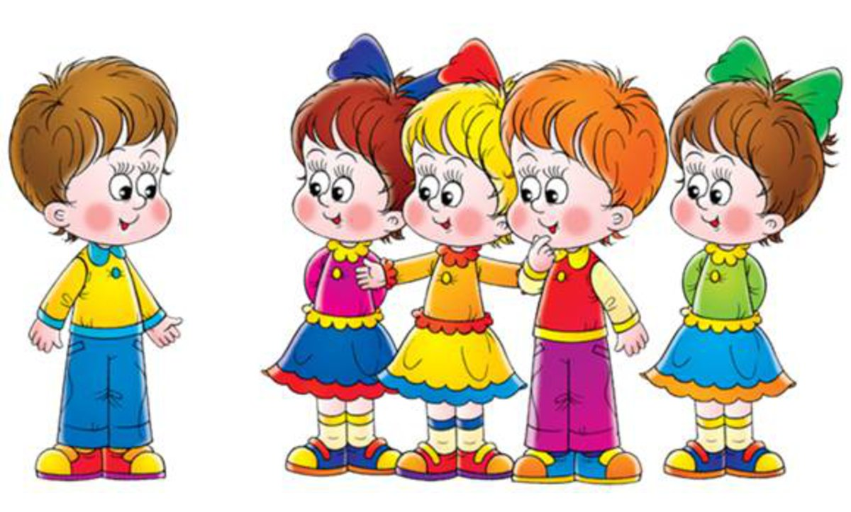

Игра "Необычные танцы"

Выбирается 5 коротких музыкальных композиций. Под первую из них нужно станцевать только руками, под вторую – только ногами, затем только головой, потом – только лицом, и наконец, всем вместе.
Все эти подвижные музыкальные игры для детей станут отличным развлечением на любом детском празднике, мероприятии или просто во время прогулки с несколькими детьми одновременно. Если вы хотите использовать их на улице, то вместо записанной музыки можно просто исполнять короткие песенки или даже напевать мелодии безо всяких слов.

Музыкальные игры
Обратите внимание на то, как дети реагируют на звуки музыки. Их части тела начинают постукивать, притопывать в такт и в конечном итоге они пускаются в пляс, который не поддается ограничению ни одним танцем мира. Их движения неповторимы и своеобразны, одним словом индивидуальны. Благодаря тому, что дети так чувствительны к музыке, они очень любят детские подвижные игры под музыку. В свою очередь подобные игры помогают им раскрыться, выявить у них таланты: музыкальные, певческие. Дети становятся легко идущими на контакт с коллективом. Ещё один большой плюс подвижных игр под музыку – вся полезная информация для ребёнка поступает в легкой игровой форме, что упрощает процесс усваивания и делает его привлекательным. Всё это совместно с активными действиями, такими как ходьба, бег, движения руками, прыжки, приседания и многими другими оказывает положительное влияние на физическое развитии ребёнка. Игра развивает у детей внимание и реакцию, музыкальный слух и память. Все детские подвижные игры под музыку воспринимаются детьми с большой радостью. Разделить их можно на три категории: игры большой подвижности, средней и малой. Различия между ними, как видно из названий, заключаются в активности участников. Но к какой бы категории не относилась игра, главное, что она выполняет свои функции по развитию ребёнка.

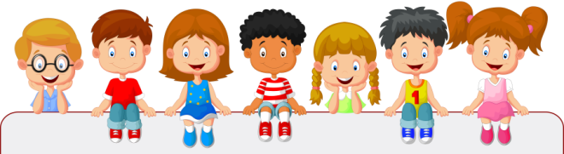

ПОИСК СВОЕГО МЕСТА
Дети встают в круг, запоминают каждый своё место — кто за кем стоит. После команды «Разойдись!» начинает играть весёлая музыка, дети бегают. За один период игры музыка должна меняться по темпу, медленный – ходьба, быстрый – бег. Затем звучит команда «По местам!» — детям необходимо выстроиться в том же порядке в кругу как они стояли изначально. Кто растерялся и встал не на своё место – выбывает из игры. Всё это хорошо развивает память и чувство ритма.

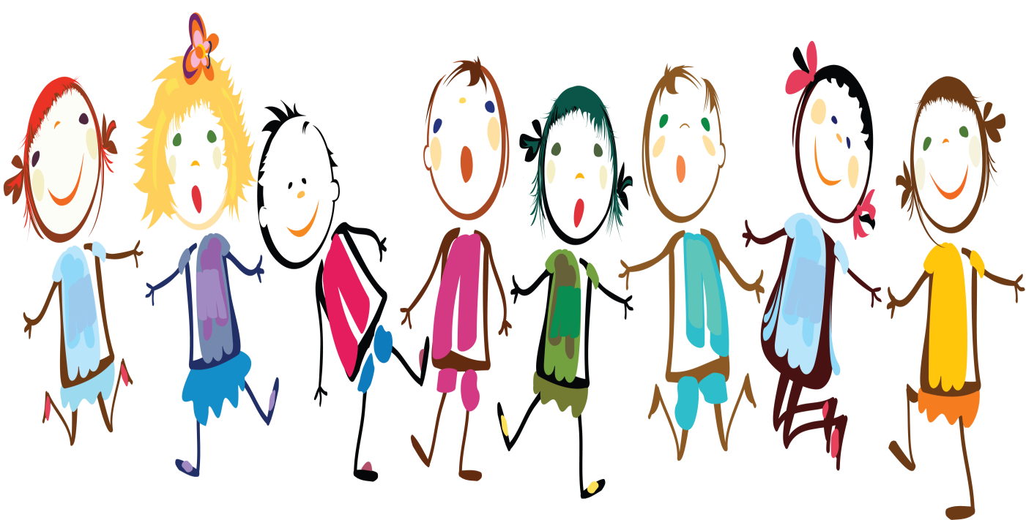

ИМПРОВИЗАЦИЯ ПОД МУЗЫКУ
Под танцевальные мелодии дети начинают выполнять произвольные движения: танцевать, прыгать, бегать и так далее. Музыка прекращается – детям необходимо замереть на месте. Раздаётся определённый сигнал, оговоренный в начале игры, к примеру: хлопок – следует присесть, удар в бубен – необходимо лечь, звук свистка – прыгнуть. Победителём становится тот, кто правильно выполняет движения или принимает необходимое положение под соответствующий сигнал. Затем всё начинается сначала. Игра развивает внимание, музыкальную память и слуха.

